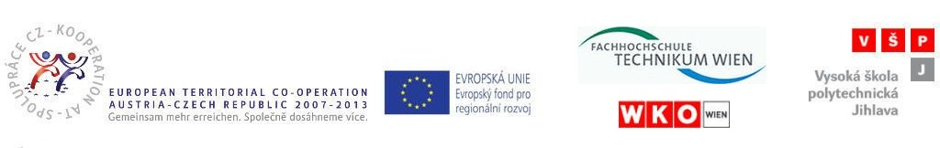

V Jihlavě 12. 5. 2010

Zápis z workshopu

Termín konání: 12. 5. 2010
Místo konání: BOSCH DIESEL s. r. o., Jihlava

Dne 12. 5. 2010 se uskutečnil ve firmě BOSCH DIESEL s. r. o., Jihlava workshop a exkurze, kterého se zúčastnili studenti FHTW a členové realizačního týmu VŠPJ a FHTW (viz přiložená prezenční listina).

Workshop byl připraven pro studenty FHTW z toho důvodu, aby jim byl ukázán průběh praxe u českého partnera.
Studenti FHTW získali
- informace o firmě BOSCH DIESEL s. r. o., Jihlava
- byla jim umožněna exkurze po firmě, a to v odděleních
- školící středisko (zde obdrželi informace o funkci robotů) a
- výrobní linka CP3 (zde obdrželi informace o celém procesu výroby na lince CP3)

Exkurze BOSCH DIESEL s. r. o. byla ukončena exkurzí Jihlavy a informacemi o jejím okolí.
Po té získali studenti rozchod a členové realizačního týmu VŠPJ a FHTW workshop zakončili projednáním průběhu projektu při občerstvení v Radniční restauraci.

